**Document : Manuel d’utilisation de jeu Sudoku**

1. Introduction :

1.1 Règles du jeu (<http://fr.wikipedia.org/wiki/Sudoku>)

Chaque ligne, colonne et région ne doit contenir qu’une seule fois tous les chiffres de un à neuf. Formulé autrement, chacun de ces ensembles doit contenir tous les chiffres de un à neuf.

2 Lancement de l’application :

2.1 Exécuter l’application

Double cliquer sur le fichier sudoku.jar

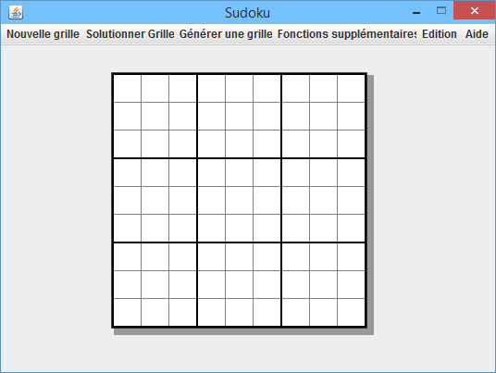

3. utiliser l’application :

Une fois l’application lance, on commence par générer une grille de départ,

Pour ce faire, on sélectionne GENERER UNE GRILLE et on choisit un des niveaux de jeu préférés

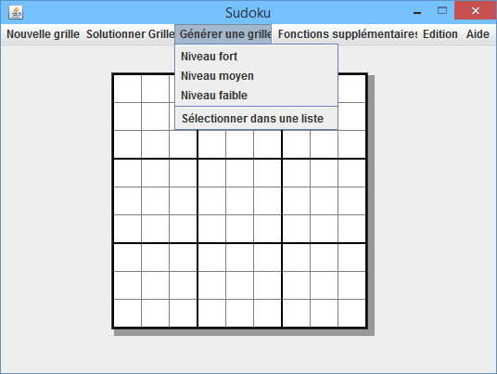

Une fois le niveau de jeu choisi, on devrait voir apparaitre des chiffres dans la grille.

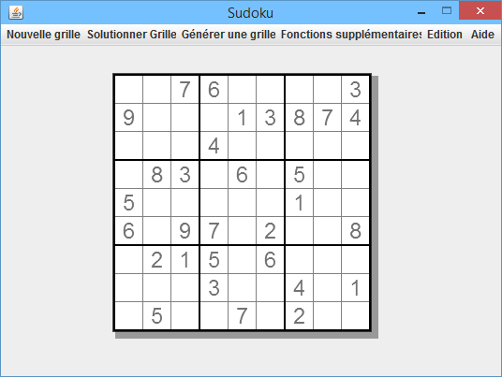

4. fonctionnalités et options :

4. 1. Nouvelle Grille

En tout moment on peut vider notre grille de jeu pour en créer une autre

Pour faire on clique sur le menu Nouvelle Grille > Vider la grille

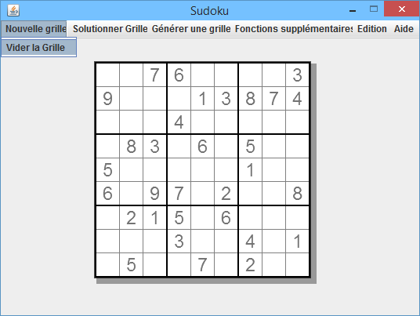

4.2 Solutionner Grille

En tout moment on peut valider nos choix ou auto-compléter une grille partiellement remplie

Dans ce cas on sélectionné dans le menu en haut SOLUTIONNER GRILLE > AFFICHER SOLUTION

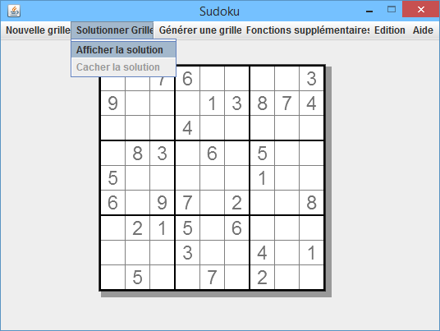

4.3 Corriger un mauvais choix de jeu

Pour corriger un choix que vous avez fait, sélectionner le menu EDITION > ANNULER PLACEMENT,

Ceci devrait invalider votre dernier placement dans la grille.

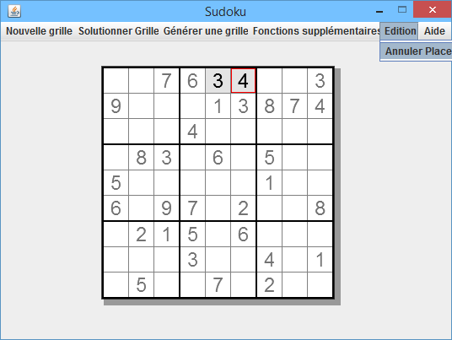

4.4 Autres Fonctionnalités :

4.4.1 Imprimer la solution

Pour imprimer une grille et sa solution sélectionner dans le menu global Imprimer Grille +Solution

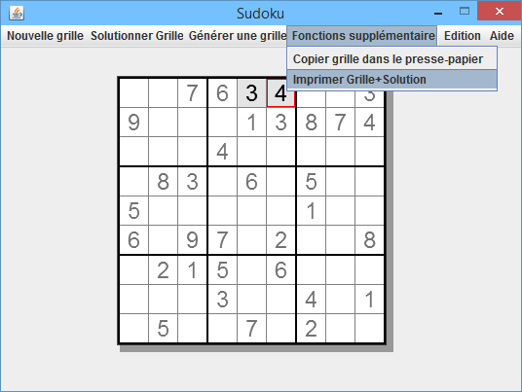

4.4.2 Aide

Pour voir les règles du jeu cliquer sur le menu AIDE>AFFICHER AIDE

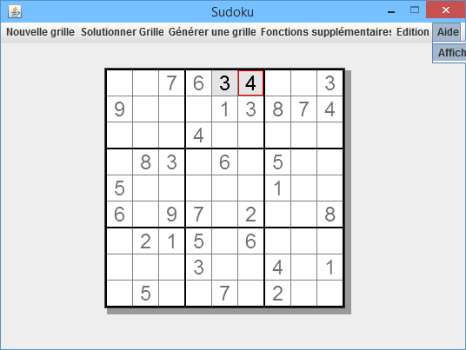

Vous devez voir apparaitre la fenêtre Aide, règles du jeu sudoku!

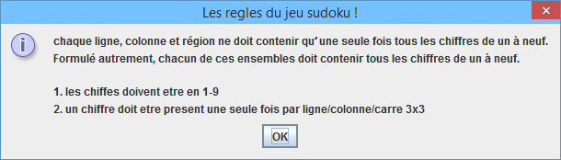

Fin de document.